Mailbehörighet och logga på mail
Nu kan du ge t ex president och sekreterare behörighet att komma in i systemet och skapa och skicka mail, lägga in dokument och bilder i Dokument MEN inte behöva göra övriga delar såsom lägga in nya medlemmar eller avsluta. Skriva in kommande möten.
Vi har skapat en ny behörighet
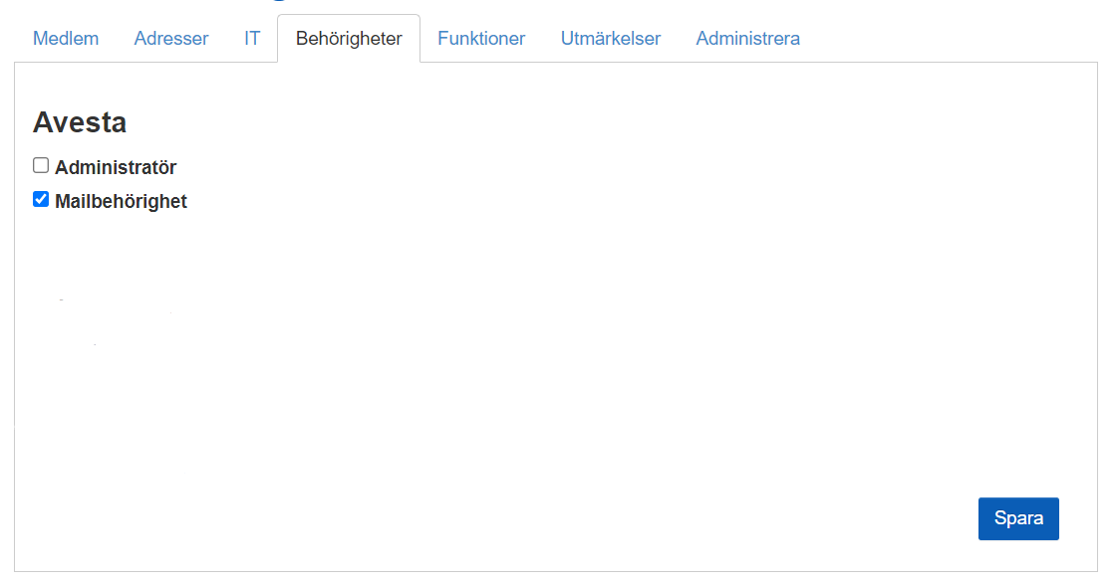
Här kan du nu ge dem den behörigheten.
Medlemmen ser då enbart Nytt E-postmeddelande under Administrera

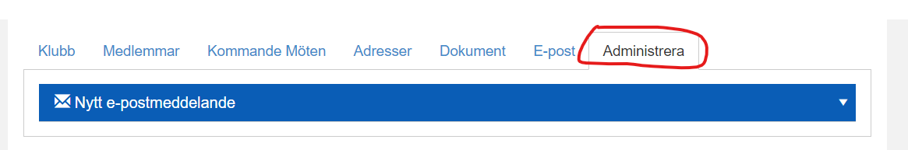
Hon kan också se allt under Dokument och lägga till Mapp och Dokument där, för att sedan kunna koppla i mail.

